Giới hạn băng thông cho từng IP theo 1 dãy IP cố định .
Theo mangle
Vd nếu khách hàng sử dụng gói META yêu cầu giới hạn mỗi IP trong lớp mạng sẽ có tối đa 100Mbps 2 chiều download và upload . có nghĩa nếu máy A đang đo 100Mbps thì đồng thời máy B cũng sẽ đo đươc 100Mbps .
Bước 1 : Tạo PCQ profile
Queues => Queues Typers => “+” => Làm theo trong hình . tại bước này chúng ta tạo 2 profile download và upload để giới hạn băng thông Rate : giới hạn băng thông tại đây nếu 100Mbps thì chúng ta nhập vào 100M. tạo 2 bảng chiều download và upload
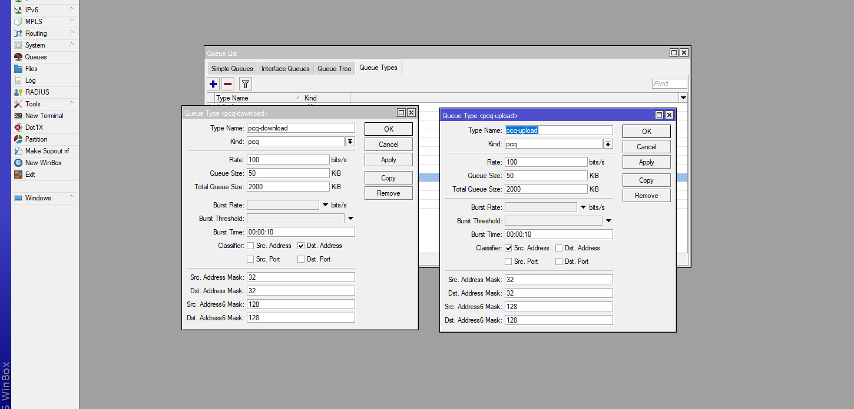

Bước 2 : Đánh dấu gói tin trong mangle.
Đánh dấu gói tin chiều download
IP => Firewall => mangle => “+” => làm theo trong hình .
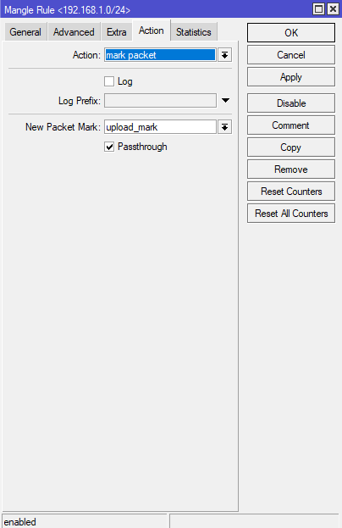
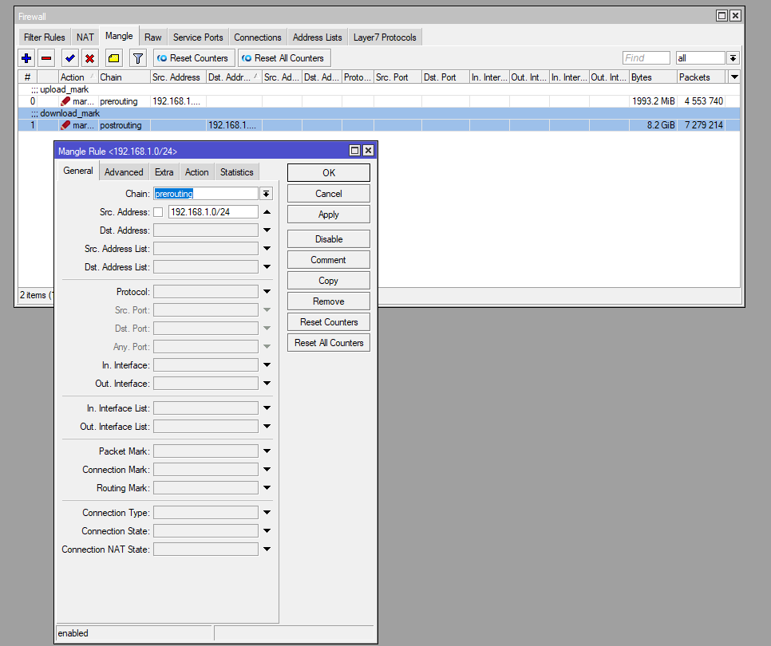

Đánh dấu gói tin chiều upload
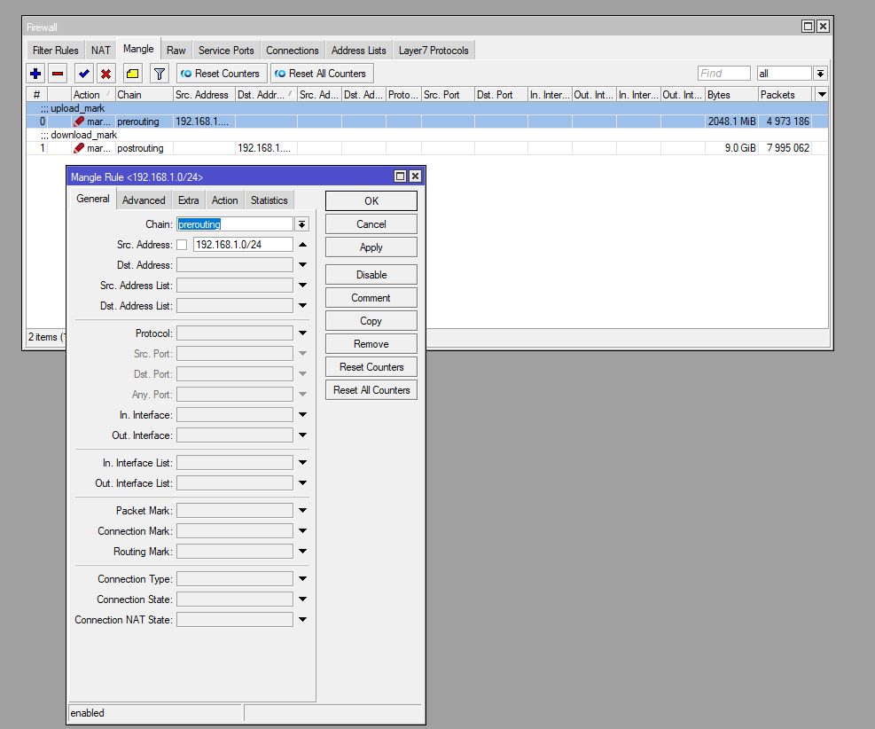
IP => Firewall => mangle => “+” => làm theo trong hình .
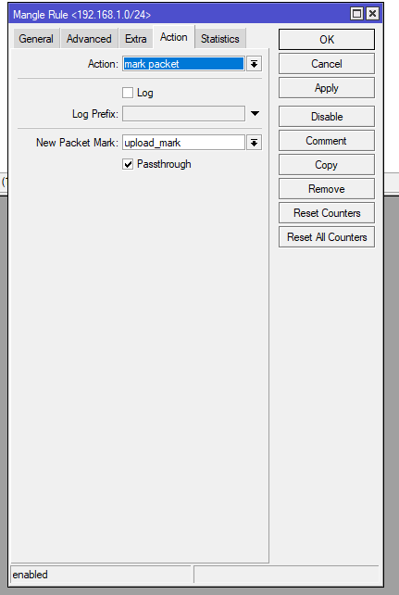

Bước 3 : Tạo Queue Tree để áp dụng giới hạn băng thông:
Queues => Queues Tree => “+” => Sau đó làm như trong hình.
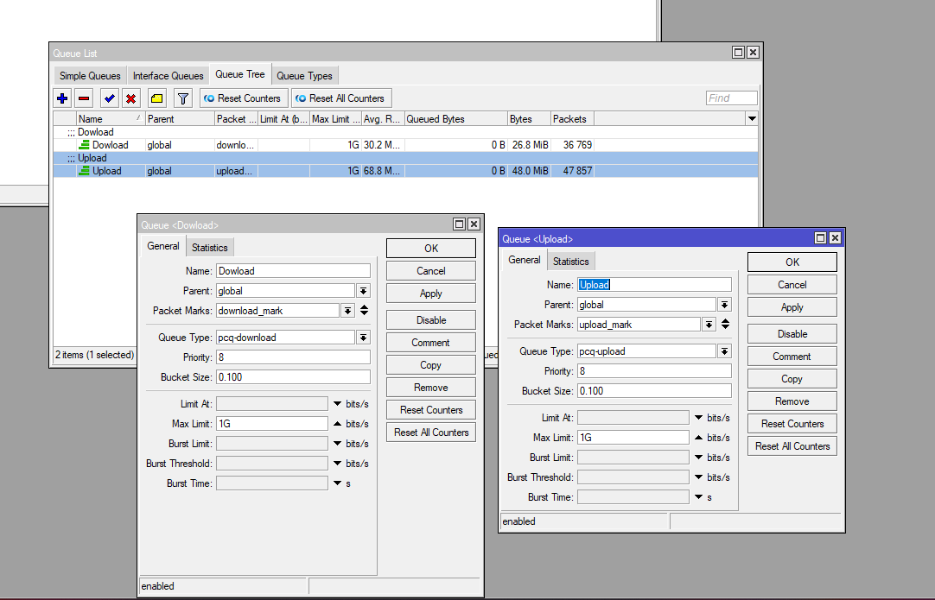

Giới hạn băng thông cho toàn bộ lớp mạng chỉ sử dụng tối đa 100Mbps làm như sau
LÀM NHƯ HÌNH LÀ OK
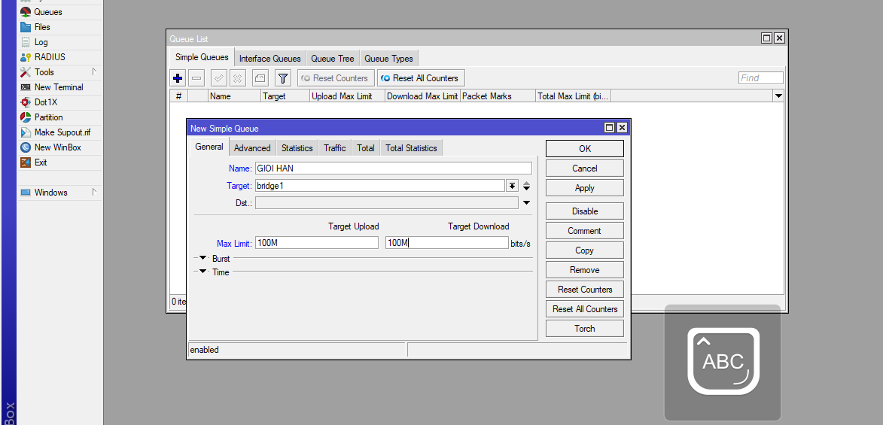
Giới hạn băng thông không sử dụng mangle .
Bước 1 : Tạo PCQ profile
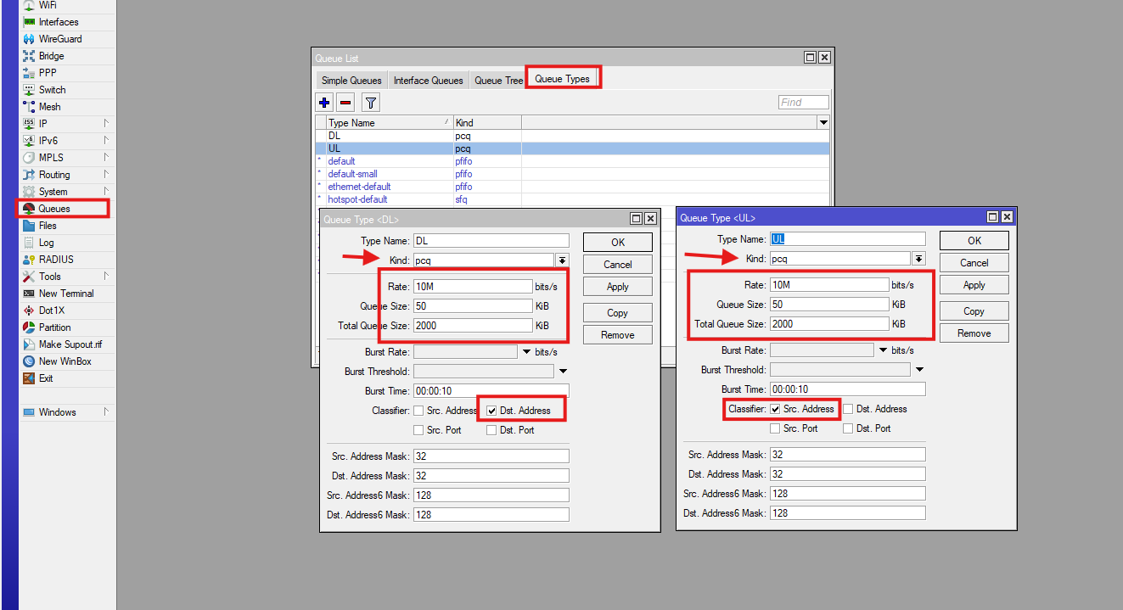
Queues => Queues Typers => “+” => Làm theo trong hình . tại bước này chúng ta tạo 2 profile download và upload để giới hạn băng thông Rate : giới hạn băng thông tại đây nếu 100Mbps thì chúng ta nhập vào 100M. tạo 2 bảng chiều download và upload

Bước 2 : giới hạn băng thông
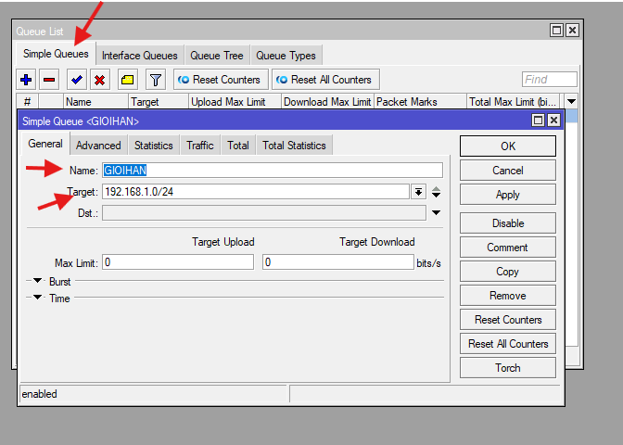
Name : tên
Target : nếu giới hạn 1 IP thì đặt ip cần giới hạn. nếu muốn theo 1 Range ip thì đặt như hình.

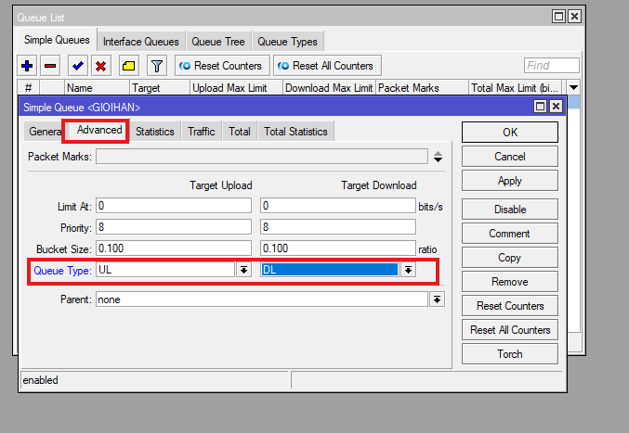

Queue type : chon 2 profile UL và DL

- Chú ý giới hạn băng thông theo cách này thì mỗi ip

